Volume 04. Fuse, Relay, and Power Distribution Unit

Chapter 10. Robot Power Protection

10.01. AMR Power Protection Pattern
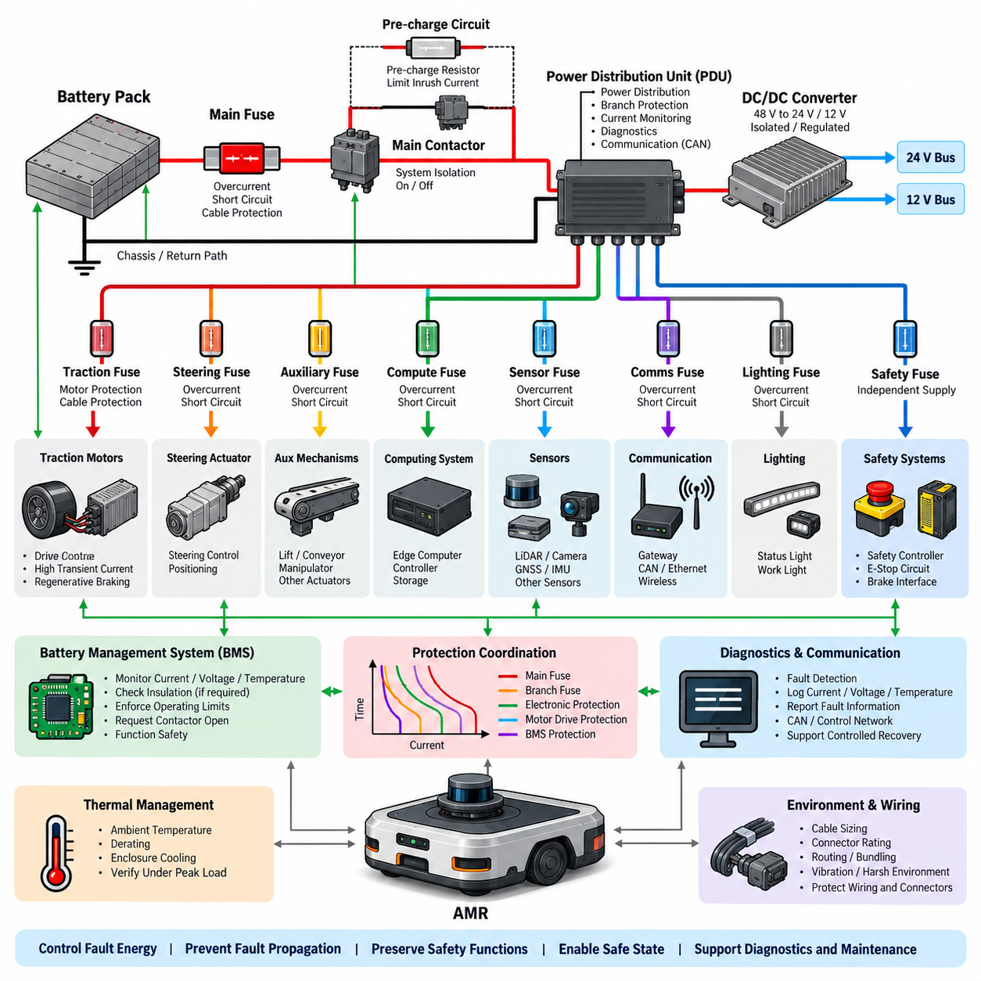
AMR 전원 보호 패턴(AMR Power Protection Pattern)은 서로 독립적인 퓨즈(Fuse)의 집합이 아니라 상호 협조된 시스템(Coordinated System)으로 설계해야 한다. 전기 아키텍처(Electrical Architecture)는 일반적으로 배터리(Battery)에서 시작하여 1차 절연(Primary Isolation), 주 과전류 보호(Main Overcurrent Protection), 프리차지(Pre-charge) 또는 제어 연결(Controlled Connection), 전력 분배(Power Distribution), 분기 보호(Branch Protection), 개별 부하(Individual Load) 순으로 구성된다. 이러한 계층 구조는 고장 에너지(Fault Energy)를 제한하면서 가능한 경우 고장 영향을 받지 않은 기능을 계속 유지하도록 한다.
배터리 인터페이스(Battery Interface)는 시스템에서 가장 큰 가용 고장 전류(Available Fault Current)에 직접 연결되므로 첫 번째 보호 경계(Protection Boundary)를 형성한다. 따라서 메인 퓨즈(Main Fuse)는 전기적으로 배터리 양극 단자(Battery Positive Terminal)에 최대한 가깝게 배치해야 하며, 정격 전류(Current Rating)와 차단 용량(Interrupting Capability)은 배터리 화학 특성(Battery Chemistry), 최대 단락 전류(Maximum Short-Circuit Current), 케이블 용량(Cable Capacity), 하류 접촉기 구성(Downstream Contactor Arrangement)을 고려하여 선정해야 한다. 접지 아키텍처(Grounding Architecture)에 따라 귀환 경로(Return Path)의 보호가 필요할 수도 있다.
일반적인 AMR은 배터리로부터 구동계(Propulsion)와 보조 전원(Auxiliary Power)을 절연하기 위해 메인 접촉기(Main Contactor) 또는 이에 상응하는 고전류 스위칭 장치(High-Current Switching Device)를 사용한다. 접촉기는 일반적으로 심각한 단락 전류(Short-Circuit Current)를 단독으로 차단하도록 설계되지 않으므로 메인 퓨즈와의 보호 협조(Protection Coordination)가 필수적이다. 기동 과정에서는 프리차지 경로(Pre-charge Path)를 통해 메인 접촉기가 닫히기 전에 모터 드라이브(Motor Drive)와 컨버터(Converter)의 DC 링크 커패시터(DC-Link Capacitor)에 흐르는 충전 전류를 제한하여 접점 열화(Contact Erosion)와 불필요한 보호 동작(Nuisance Protection Event)을 줄일 수 있다.
메인 스위칭 단계(Main Switching Stage)의 하류에서는 전력 분배 장치(Power Distribution Unit, PDU)가 개별 전기 도메인(Electrical Domain)에 대한 중앙 보호 경계(Central Protection Boundary)를 제공한다. 구동 모터 드라이브(Traction Motor Drive), 조향 액추에이터(Steering Actuator), DC/DC 컨버터(DC/DC Converter), 컴퓨팅 시스템(Computing System), 센서(Sensor), 통신 장비(Communication Equipment), 조명(Lighting), 보조 기구(Auxiliary Mechanism) 등에 각각 독립적으로 보호된 분기(Protected Branch)를 구성할 수 있다. 이러한 구성은 전력, 센싱(Sensing), 컴퓨팅, 통신, 액추에이션(Actuation) 기능이 함께 존재하는 전체 AMR 전기 아키텍처와 직접적으로 대응된다.
구동 분기(Traction Branch)는 모터 드라이브가 가속, 장애물 극복, 조향 및 회생 동작(Regenerative Operation) 과정에서 높은 과도 전류(Transient Current)를 요구할 수 있기 때문에 특별한 고려가 필요하다. 구동 퓨즈(Traction Fuse)는 정상적인 피크 전류(Peak Current)를 불필요하게 차단하지 않으면서 지속적인 과부하(Sustained Overload)와 단락으로부터 케이블과 하류 하드웨어를 보호해야 한다. 따라서 퓨즈의 시간-전류 특성(Time-Current Characteristic)은 단순히 모터 정격 전류(Nominal Motor Current)만을 기준으로 선정하지 않고 모터 드라이버 전자 보호(Motor-Driver Electronic Protection)와 협조되도록 설계해야 한다.
전자식 모터 드라이브(Electronic Motor Drive)는 다양한 반도체 고장(Semiconductor Fault)에 대해 기존 열식 퓨즈(Thermal Fuse)보다 빠른 국부 보호 계층(Local Protection Layer)을 제공한다. 전류 센싱(Current Sensing)을 통해 상 과전류(Phase Overcurrent), DC 버스 과전류(DC-Bus Overcurrent), 구속 회전자 상태(Locked-Rotor Condition), 비정상 토크 요구(Abnormal Torque Demand)를 감지하고 신속한 스위칭 차단(Switching Shutdown)을 수행할 수 있다. 그러나 전력 반도체 단락, 버스바(Busbar) 손상, 케이블 고장 또는 전자식 차단이 불가능한 고장과 같은 치명적인 상황에 대비하여 상류 퓨즈(Upstream Fuse)는 독립적인 에너지 제한 장치(Energy-Limiting Device)로 여전히 필요하다.
저전압 전자 부하(Low-Voltage Electronic Load)는 전류 수준과 가용성 요구사항(Availability Requirement)이 구동 부하와 다르므로 별도의 보호 패턴이 필요하다. DC/DC 컨버터는 메인 배터리 버스(Main Battery Bus)로부터 24 V, 12 V 또는 기타 안정화된 전원 레일(Regulated Power Rail)을 생성할 수 있으며, 이후 각각의 중요 부하 그룹(Critical Load Group)에 적절한 크기의 분기 보호(Branch Protection)를 제공해야 한다. 엣지 컴퓨터(Edge Computer), 제어기(Controller), 라이다(LiDAR), 카메라(Camera), GNSS 수신기(GNSS Receiver), 통신 게이트웨이(Communication Gateway), 안전 장치(Safety Device)가 불필요하게 하나의 보호 소자를 공유하지 않도록 설계해야 한다.
선택적 보호(Selective Protection)는 자율 운용(Autonomous Operation)에서 특히 중요하다. 비필수 보조 장치(Nonessential Accessory)의 고장이 위치 추정(Localization), 통신, 제동 또는 안전 제어 전원까지 제거하기보다는 해당 분기만 차단하도록 설계하는 것이 바람직하다. 따라서 보호 영역(Protection Zone)을 기능적 중요도(Functional Criticality)에 따라 구성할 수 있다. 안전 제어기(Safety Controller), 비상 정지 회로(Emergency-Stop Circuit), 제동 인터페이스(Braking Interface), 필수 통신 장치(Essential Communication Device)는 보조 회로의 단락이 제어되지 않은 차량 상태(Uncontrolled Vehicle State)를 발생시키지 않도록 독립적으로 보호된 전원이 필요할 수 있다.
스마트 PDU(Smart PDU) 기술은 각 보호 채널(Protected Channel)에 스위칭(Switching), 전류 측정(Current Measurement), 진단(Diagnostics), 통신(Communication) 기능을 결합하여 이러한 보호 패턴을 확장한다. 전자식 부하 스위치(Electronic Load Switch) 또는 MOSFET 스테이지(MOSFET Stage)는 비정상 전류를 감지하고 개별 부하를 차단하며 CAN 또는 다른 제어 네트워크(Control Network)를 통해 고장 정보를 보고하고 제어된 복구(Controlled Recovery)를 지원할 수 있다. 기존 퓨즈는 전자식 스위칭 장치의 안전 동작 영역(Safe Operating Capability)을 초과하는 조건에 대한 백업 보호(Backup Protection)로 유지할 수 있다.
보호 협조(Protection Coordination)는 메인 퓨즈(Main Fuse), 분기 퓨즈(Branch Fuse), 전자식 스위치(Electronic Switch), 모터 드라이브 보호(Motor-Drive Protection), 컨버터 보호(Converter Protection), 배터리 관리 시스템(Battery Management System, BMS) 사이의 관계를 고려해야 한다. 하류에서 고장이 발생하면 일반적으로 고장 지점에 가장 가까운 보호 장치가 먼저 동작해야 한다. 상류 장치는 고장 크기 또는 지속 시간이 하류 장치의 차단 능력(Clearing Capability)을 초과하지 않는 한 정상 상태를 유지해야 한다. 시간-전류 곡선(Time-Current Curve)과 예상 고장 전류 범위(Expected Fault-Current Range)는 이러한 선택성(Selectivity)을 검증하는 기본 자료가 된다.
배터리 관리 시스템(Battery Management System, BMS)은 팩 전류(Pack Current), 셀 전압(Cell Voltage), 온도(Temperature), 필요한 경우 절연 관련 상태(Insulation-Related Condition), 배터리 동작 한계(Battery Operating Limit)를 감시함으로써 또 하나의 상위 보호 계층(Supervisory Protection Layer)을 제공한다. 위험한 동작 조건이 발생하면 BMS가 접촉기 개방(Contactor Opening)을 요청할 수 있으며, 하드웨어 퓨즈(Hardware Fuse)는 소프트웨어 제어 절연(Software-Controlled Isolation)으로 대응하기에는 지나치게 빠르거나 심각한 고장 전류에 대한 보호를 담당한다. 따라서 전체 아키텍처는 전자식 감시(Electronic Supervision)와 독립적인 수동 보호(Passive Protection)를 의도적으로 결합한다.
비상 정지 동작(Emergency-Stop Behavior)은 일반적인 전기 고장 보호(Electrical Fault Protection)와 별도로 고려해야 한다. 비상 정지는 구동 토크(Propulsion Torque)를 제거하도록 명령하면서도 안전 상태(Safe State)에 도달하거나 이를 유지하는 데 필요한 안전 제어기, 브레이크(Brake), 통신 및 진단 기능의 전원을 유지해야 할 수 있다. 따라서 모든 로봇 부하를 하나의 접촉기 뒤에 단순히 배치하면 바람직하지 않은 동작이 발생할 수 있다. 보호 전원 아키텍처(Protected Power Architecture)는 에너지 절연(Energy Isolation)과 안전 관련 전원 유지(Safety-Related Power Retention)를 구분해야 한다.
회생 제동(Regenerative Braking)은 보호 설계에 양방향 에너지 흐름(Bidirectional Energy Flow)을 도입한다. 감속 과정에서 모터 드라이브는 DC 버스와 배터리로 에너지를 반환할 수 있으며, 이때 버스 전압과 전류 조건은 일반적인 구동 상태와 달라질 수 있다. 따라서 퓨즈 선정, 접촉기 시퀀싱(Contactor Sequencing), DC 링크 설계(DC-Link Design), BMS 한계, 과전압 처리(Overvoltage Handling)는 구동(Motoring)과 회생(Regeneration) 조건 모두에 대해 평가해야 한다. 보호 기능은 단순한 방전 상태가 아니라 전체 운전 영역(Operating Envelope)에서 유효해야 한다.
케이블 및 커넥터 보호(Cable and Connector Protection)는 AMR 보호 시스템의 가장 기본적인 목적 중 하나이다. 퓨즈 정격(Fuse Rating)은 주변 온도(Ambient Temperature), 케이블 번들링(Bundling), 배선 경로(Routing), 커넥터 접촉 저항(Connector Contact Resistance), 인클로저 발열(Enclosure Heating), 듀티 사이클(Duty Cycle)을 고려한 보호 대상 도체의 안전 전류 용량(Safe Current Capability)을 초과해서는 안 된다. 부하 전류만을 기준으로 퓨즈를 선정하면 배선을 충분히 보호하지 못할 수 있으며, 반대로 지나치게 보수적으로 선정하면 정상적인 과도 동작 중 불필요한 퓨즈 차단이 발생할 수 있다.
AMR은 배터리, PDU, 컨버터, 모터 드라이버, 컴퓨터 및 하네스 접속부(Harness Junction)를 제한된 공간에 집중 배치하는 경우가 많으므로 열적 거동(Thermal Behavior) 역시 시스템 수준에서 평가해야 한다. 높은 주변 온도는 허용 가능한 전류 여유(Current Margin)를 감소시키며 퓨즈 차단 특성, 반도체 한계(Semiconductor Limit), 커넥터 온도 상승(Connector Temperature Rise), 케이블 허용 전류(Cable Ampacity)에 영향을 줄 수 있다. 따라서 보호 설계는 열 관리(Thermal Management)와 협조되어야 하며 대표적인 연속 부하 및 피크 부하 운전 조건에서 검증되어야 한다.
고장 진단(Fault Diagnostics)은 보호 장치가 동작했다는 사실뿐만 아니라 어떤 전기 도메인에서 어떤 조건으로 고장이 발생했는지도 식별할 수 있어야 한다. 보호 이벤트(Protection Event)의 전후에 전류, 전압, 온도, 접촉기 상태(Contactor State), 분기 스위치 상태(Branch-Switch Status), BMS 정보를 기록할 수 있다. 이러한 정보는 정비 담당자가 실제 단락, 과부하, 돌입 전류 문제(Inrush Problem), 열화된 커넥터(Degraded Connector), 간헐적인 하네스 고장(Intermittent Harness Fault), 잘못된 보호 보정(Incorrect Protection Calibration)을 구분할 수 있도록 한다.
견고한 AMR 전원 보호 패턴은 궁극적으로 배터리 보호(Battery Protection), 1차 절연(Primary Isolation), 중앙 집중식 전력 분배(Centralized Distribution), 선택적 분기 보호(Selective Branch Protection), 지능형 국부 차단(Intelligent Local Shutdown), 상위 진단(Supervisory Diagnostics)으로 구성되는 계층 구조를 형성한다. 설계 목적은 단순히 부품 손상을 방지하는 데 그치지 않고 고장 에너지를 제어하고, 고장 전파(Fault Propagation)를 방지하며, 안전 필수 기능(Safety-Critical Function)을 유지하고, 안전 상태로의 결정론적 전환(Deterministic Transition to a Safe State)을 지원하며, 신속한 복구와 유지보수에 필요한 충분한 진단 정보를 제공하는 데 있다.

10.02. Manipulator Power Protection
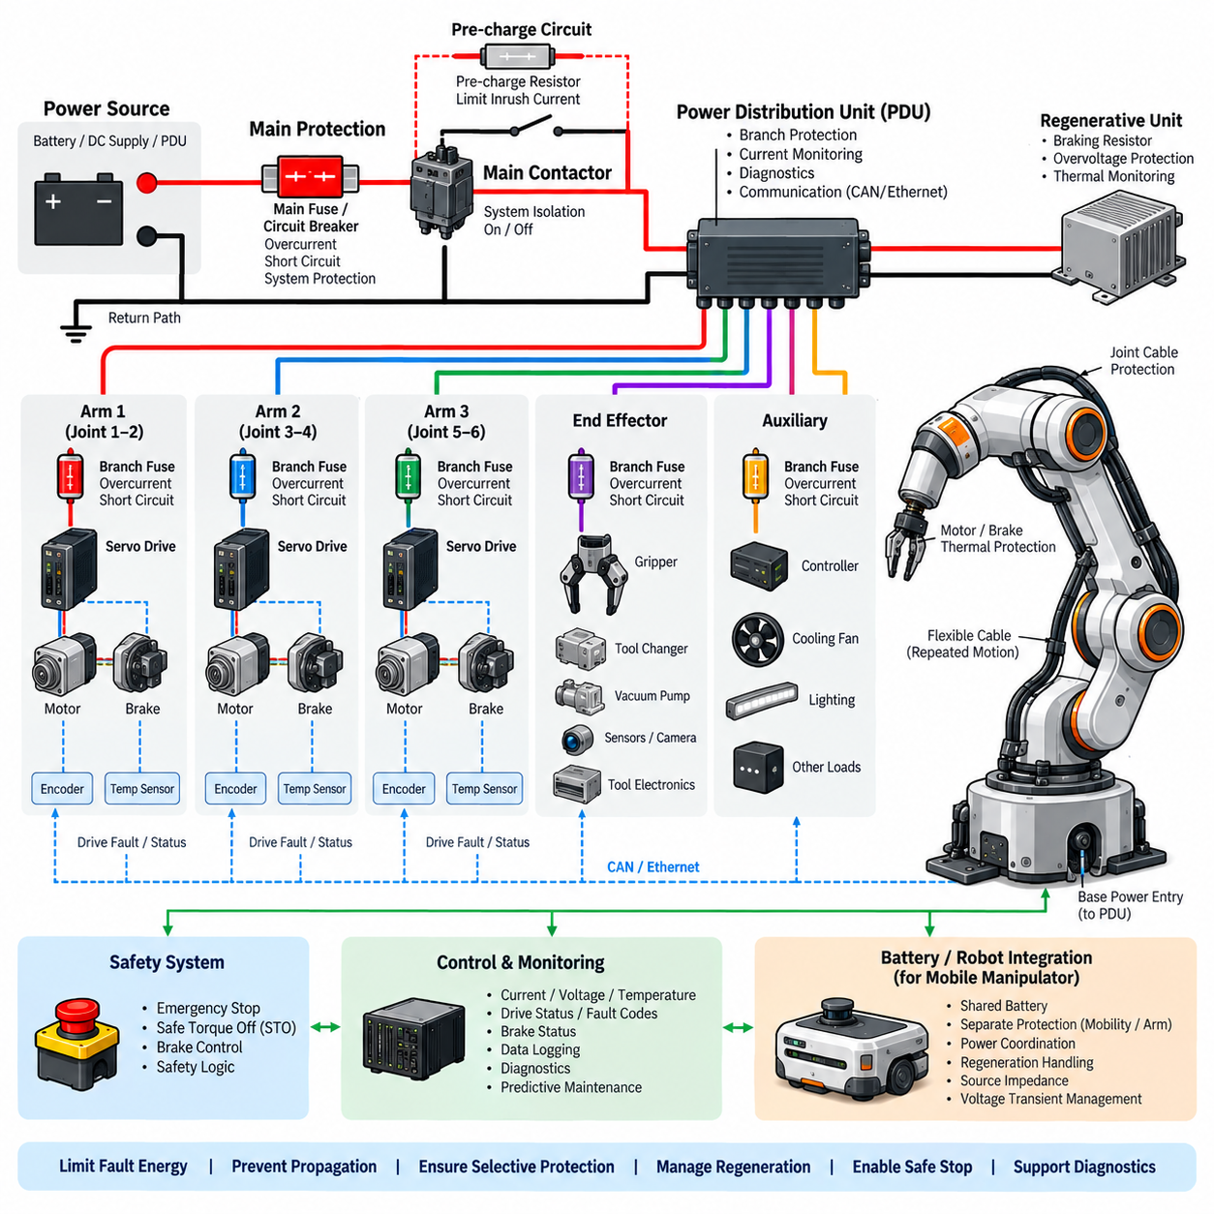
매니퓰레이터 전원 보호(Manipulator Power Protection)는 모바일 베이스(Mobile Base)와 상당히 다른 부하 프로파일(Load Profile)을 고려해야 한다. 여러 서보 드라이브(Servo Drive)는 수 밀리초 이내에 가속, 감속, 중력 부하 유지, 방향 전환을 수행할 수 있으며, 이로 인해 공통 DC 버스(Shared DC Bus)에 빠르게 변화하는 전류 요구가 발생한다. 따라서 보호 시스템은 정상적인 동적 피크(Dynamic Peak)와 실제 과부하(Overload)를 구분하면서 하나의 조인트(Joint) 또는 드라이브 고장이 전체 매니퓰레이터 전원 시스템으로 전파되는 것을 방지해야 한다.
전원 경로(Power Path)는 일반적으로 배터리 버스(Battery Bus), DC 전원 공급 장치(DC Supply), 전력 분배 장치(Power Distribution Unit, PDU)와 같은 보호된 전원에서 시작하여 메인 절연(Main Isolation), 분기 보호(Branch Protection), 서보 드라이브, 모터(Motor), 브레이크(Brake), 보조 부하(Auxiliary Load)로 이어진다. 보호 계층(Protection Hierarchy)은 이러한 전기적 경계와 일치해야 한다. 메인 보호 장치(Main Protective Device)는 시스템 수준의 고장 에너지(Fault Energy)를 제한하고, 하류 보호 장치는 개별 암(Arm), 조인트 그룹(Joint Group), 드라이브 또는 보조 기구와 관련된 고장을 격리한다.
매니퓰레이터 메인 퓨즈(Main Fuse) 또는 회로 차단기(Circuit Breaker)는 최대 연속 동작 전류(Maximum Continuous Operating Current), 예상되는 동시 조인트 동작, 과도 서보 요구(Transient Servo Demand), 도체 용량(Conductor Capacity), 가용 단락 전류(Available Short-Circuit Current)를 기준으로 선정해야 한다. 단순히 모터 명판 전류(Nameplate Current)의 합으로 보호 장치를 선정하면 각 조인트가 동시에 최악 조건으로 동작하는 경우가 드물기 때문에 지나치게 높은 보호 정격이 적용될 수 있다. 반대로 지나치게 낮은 정격은 협조된 고부하 동작 중 불필요한 차단(Nuisance Interruption)을 발생시킬 수 있다.
서보 드라이브는 많은 액추에이터 고장(Actuator Fault)에 대해 첫 번째 고속 전자식 보호 계층(Fast Electronic Protection Layer)을 제공한다. 내부 전류 센싱(Current Sensing)과 제어 전자회로(Control Electronics)는 상 과전류(Phase Overcurrent), DC 버스 과전류(DC-Bus Overcurrent), 모터 구속(Motor Stall), 과도한 토크(Excessive Torque), 비정상 가속(Abnormal Acceleration), 전력단 고장(Power-Stage Fault)을 감지하여 스위칭을 신속하게 비활성화할 수 있다. 이러한 국부 대응(Local Response)은 기존 퓨즈보다 훨씬 빠르게 반도체 장치와 모터를 보호하지만 치명적인 드라이브 또는 배선 고장에 대비한 상류 하드웨어 보호(Upstream Hardware Protection)의 필요성을 제거하지는 않는다.
분기 보호(Branch Protection)는 다축 매니퓰레이터(Multi-Axis Manipulator)에서 특히 중요하다. 모든 서보 드라이브를 하나의 보호된 피더(Protected Feeder)를 통해 공급하는 대신 암, 조인트 그룹, 액추에이터 모듈(Actuator Module), 드라이브 클러스터(Drive Cluster)별로 전기적 도메인(Electrical Domain)을 분리할 수 있다. 그러면 하나의 분기에서 발생한 단락을 격리하여 전체 전력 분배 네트워크가 장시간 고장 전류에 노출되는 것을 방지할 수 있다. 적절한 분할 방식은 매니퓰레이터 토폴로지(Manipulator Topology), 요구 가용성(Availability), 배선 아키텍처(Wiring Architecture), 유지보수 전략(Maintenance Strategy)에 따라 결정된다.
분기 퓨즈(Branch Fuse)와 메인 보호 장치 사이의 시간-전류 협조(Time-Current Coordination)는 이러한 분할 구조가 실제로 선택적 보호(Selective Protection)를 제공하는지를 결정한다. 하류에서 고장이 발생하면 일반적으로 메인 장치가 개방되기 전에 해당 분기 보호 장치가 먼저 고장을 제거해야 한다. 보호 협조 검토(Coordination Study)에서는 과부하 지속 시간과 예상 단락 전류(Prospective Short-Circuit Current)를 모두 고려해야 한다. 중간 수준의 전류에서는 선택적으로 보이는 두 보호 장치도 심각한 저임피던스 고장(Low-Impedance Fault)에서는 거의 동시에 동작할 수 있기 때문이다.
회생 에너지(Regenerative Energy)는 매니퓰레이터 전원 시스템의 주요 특성이다. 조인트가 감속하거나 중력 부하가 걸린 축(Gravity-Loaded Axis)이 아래쪽으로 이동할 때 서보 드라이브는 전기 에너지를 공통 DC 버스로 반환할 수 있다. 다른 드라이브가 이 에너지를 소비할 수도 있지만 순간 회생 전력(Instantaneous Regenerated Power)이 시스템 소비량을 초과하면 DC 버스 전압이 상승할 수 있다. 따라서 보호 시스템은 드라이브 과전압 한계(Drive Overvoltage Limit), 회생 저항(Regenerative Resistor), 제동 장치(Braking Unit), 에너지 저장 장치(Energy Storage), 전원 측 에너지 수용 능력(Source Acceptance Capability)을 상호 협조해야 한다.
제동 저항(Braking Resistor) 또는 회생 장치(Regenerative Unit)는 자체적인 보호 설계가 필요하다. 반복적인 고에너지 감속(High-Energy Deceleration)은 순간 전류가 허용 범위 내에 있더라도 저항을 열적으로 과부하시킬 수 있다. 온도 감시(Temperature Monitoring), 열 스위치(Thermal Switch), 드라이브 계산(Drive Calculation), 듀티 사이클 제한(Duty-Cycle Limit)을 통해 과열을 방지할 수 있다. 또한 제동 회로(Braking Circuit)의 고장은 회생 에너지 소산(Regenerative Energy Dissipation) 기능의 상실로 DC 버스 과전압과 후속 드라이브 셧다운(Drive Shutdown)을 발생시킬 수 있으므로 반드시 감지해야 한다.
수직축 또는 중력 부하 조인트(Gravity-Loaded Joint)에 사용되는 전자기식 유지 브레이크(Electromechanical Holding Brake)는 또 하나의 보호된 전원 도메인(Protected Power Domain)을 형성한다. 브레이크 해제 전원(Brake Release Power)은 전기적 고장으로 인해 부하가 의도치 않게 해제되거나 매니퓰레이터가 안전 상태(Safe Condition)에 도달하지 못하는 상황이 발생하지 않도록 설계해야 한다. 브레이크 코일(Brake Coil), 억제 장치(Suppression Device), 스위칭 회로(Switching Circuit), 커넥터(Connector), 배선(Wiring)에는 적절한 보호가 필요하며, 안전 아키텍처(Safety Architecture)는 전원 제거 시 기계식 브레이크가 언제 체결되어야 하는지를 결정한다.
비상 정지 동작(Emergency-Stop Behavior)은 전기적 절연(Electrical Isolation)과 제어된 기계적 정지(Controlled Mechanical Stopping) 사이의 협조가 필요하다. 모든 전원을 즉시 제거하는 것이 항상 가장 안전한 대응은 아니며, 토크를 제거하기 전에 제어된 감속을 수행하기 위해 서보 제어(Servo Control)가 필요할 수 있다. 안전 토크 차단(Safe Torque Off, STO)과 같은 안전 기능은 일반적인 분기 보호와 독립적으로 토크 생성을 비활성화할 수 있다. 따라서 전원 아키텍처는 고장 보호(Fault Protection), 운전 정지(Operational Shutdown), 비상 정지(Emergency Stopping), 안전 관련 토크 제거(Safety-Related Torque Removal)를 구분해야 한다.
서보 드라이브에는 상당한 크기의 DC 링크 커패시턴스(DC-Link Capacitance)가 포함되므로 돌입 전류(Inrush Current)도 고려해야 한다. 여러 드라이브를 동시에 연결하면 접촉기(Contactor), 커넥터, 퓨즈, 전원 공급 장치에 스트레스를 줄 만큼 큰 충전 펄스(Charging Pulse)가 발생할 수 있다. 프리차지 회로(Pre-charge Circuit), 순차적 드라이브 활성화 전략(Sequential Drive Enable Strategy), 전류 제한 전원(Current-Limited Supply), 제어된 접촉기 시퀀스(Controlled Contactor Sequence)를 통해 이러한 스트레스를 줄일 수 있다. 보호 장치는 단락 보호 성능을 저하시키지 않으면서 검증된 기동 프로파일(Startup Profile)을 견딜 수 있어야 한다.
매니퓰레이터 케이블링(Manipulator Cabling)은 도체가 조인트, 케이블 캐리어(Cable Carrier), 중공축(Hollow Shaft)을 통과하면서 반복적으로 굽힘과 비틀림을 받기 때문에 추가적인 문제가 발생한다. 기계적 피로(Mechanical Fatigue)는 시간이 지나면서 절연체나 도체를 손상시켜 간헐적 단락(Intermittent Short), 저항 증가(Increased Resistance), 접지 고장(Ground Fault)을 발생시킬 수 있다. 따라서 보호 정격은 단순히 액추에이터 전기 정격만을 기준으로 하지 않고 도체 굵기(Conductor Gauge), 커넥터 용량(Connector Capability), 배선 경로, 굴곡 수명(Flex Life), 주변 온도, 국부 열 조건(Local Thermal Condition)과 협조되어야 한다.
조인트 모듈(Joint Module)은 모터, 엔코더(Encoder), 브레이크, 온도 센서(Temperature Sensor), 서보 전자회로(Servo Electronics), 로컬 제어기(Local Controller)를 하나의 소형 인클로저(Compact Enclosure)에 통합할 수 있다. 이러한 통합은 높은 국부 전력 밀도(Local Power Density)를 발생시키므로 열 보호(Thermal Protection)가 중요하다. 모터 권선 온도(Motor Winding Temperature), 전력 반도체 온도(Power-Semiconductor Temperature), 브레이크 온도, 인클로저 온도 감시는 전기적 과전류 보호를 보완할 수 있다. 온도가 점진적으로 상승하는 경우에는 갑작스러운 전원 제거보다 디레이팅(Derating) 또는 제어된 셧다운(Controlled Shutdown)이 더 적절할 수 있다.
그리퍼(Gripper), 툴 체인저(Tool Changer), 진공 펌프(Vacuum Pump), 솔레노이드(Solenoid), 힘-토크 센서(Force-Torque Sensor), 카메라, 엔드 이펙터 전자장치(End-Effector Electronics)와 같은 보조 장치는 일반적으로 고전력 서보 분기(High-Power Servo Branch)와 분리해야 한다. 특히 툴 인터페이스(Tool Interface)는 배선 오류, 커넥터 손상, 상태가 불확실한 외부 장착 장비에 노출되기 쉽다. 툴 인터페이스에 전용 퓨즈(Dedicated Fuse) 또는 전자식 전류 제한(Electronic Current Limiting)을 적용하면 엔드 이펙터 고장이 매니퓰레이터의 주 제어 및 안전 기능을 비활성화하는 것을 방지할 수 있다.
모바일 매니퓰레이터(Mobile Manipulator)는 암과 모바일 베이스가 동일한 배터리와 PDU를 공유할 수 있기 때문에 추가적인 보호 협조 문제가 발생한다. 암의 높은 가속 요구와 주행 구동 전력(Traction Demand)이 동시에 발생할 수 있으며, 어느 한 서브시스템에서 발생한 회생 에너지가 공통 DC 버스에 영향을 줄 수 있다. 이동 시스템(Mobility)과 매니퓰레이션 시스템(Manipulation)에 별도의 보호 피더를 적용하면 고장을 효과적으로 격리할 수 있지만, 결합된 피크 전류(Combined Peak Current), 전원 임피던스(Source Impedance), 배터리 한계(Battery Limit), 전압 과도현상(Voltage Transient)은 여전히 공유 전원 경계(Shared Power Boundary)에서 평가해야 한다.
스마트 전력 분배(Smart Power Distribution)는 서보 그룹과 보조 분기의 전류를 독립적으로 측정하여 매니퓰레이터 진단 기능을 향상시킬 수 있다. 비정상 전류 특성(Abnormal Current Signature)을 분석하면 보호 장치가 실제로 트립되기 전에 과부하 조인트, 손상된 케이블, 구속된 기구(Stalled Mechanism), 열화된 브레이크(Degraded Brake), 결함이 있는 툴(Defective Tool)을 식별할 수 있다. 전자식 스위치(Electronic Switch)는 선택된 보조 부하를 차단하고 상태를 보고할 수 있으며, 기존 퓨즈는 고에너지 고장(High-Energy Fault)에 대한 독립적인 보호 수단으로 활용할 수 있다.
보호 진단(Protection Diagnostics)은 셧다운 전후의 이벤트 순서(Sequence of Events)를 보존해야 한다. 유용한 기록 정보에는 DC 버스 전압, 전원 전류(Source Current), 분기 전류(Branch Current), 조인트 토크 요구(Joint Torque Demand), 드라이브 고장 코드(Drive Fault Code), 모터 온도, 브레이크 상태(Brake Status), 접촉기 상태(Contactor State), 비상 정지 상태(Emergency-Stop Status)가 포함된다. 시간적으로 동기화된 정보(Time-Correlated Information)를 이용하면 전기적 단락을 기계적 과부하(Mechanical Overload), 과도한 회생(Excessive Regeneration), 열 디레이팅(Thermal Derating), 케이블 열화(Cable Degradation), 잘못된 모션 명령(Incorrect Motion Command)과 구분할 수 있다.
완전한 매니퓰레이터 보호 아키텍처(Manipulator Protection Architecture)는 전원 보호(Source Protection), 메인 절연(Main Isolation), 선택적 분기 보호(Selective Branch Protection), 서보 드라이브 전자식 보호(Servo-Drive Electronic Protection), 회생 에너지 관리(Regenerative Energy Management), 브레이크 보호(Brake Protection), 열 감시(Thermal Monitoring), 안전 관련 셧다운 기능(Safety-Related Shutdown Function)을 통합한다. 그 목적은 단순히 고장 발생 시 전원을 차단하는 것이 아니라 고장 에너지를 제한하고, 축 사이의 고장 전파(Fault Propagation)를 방지하며, 제어된 정지 능력(Controlled Stopping Capability)을 유지하고, 작업자와 장비를 보호하며, 고장이 식별된 이후 결정론적 복구(Deterministic Recovery)가 가능하도록 하는 것이다.

10.03. UAV Power Protection
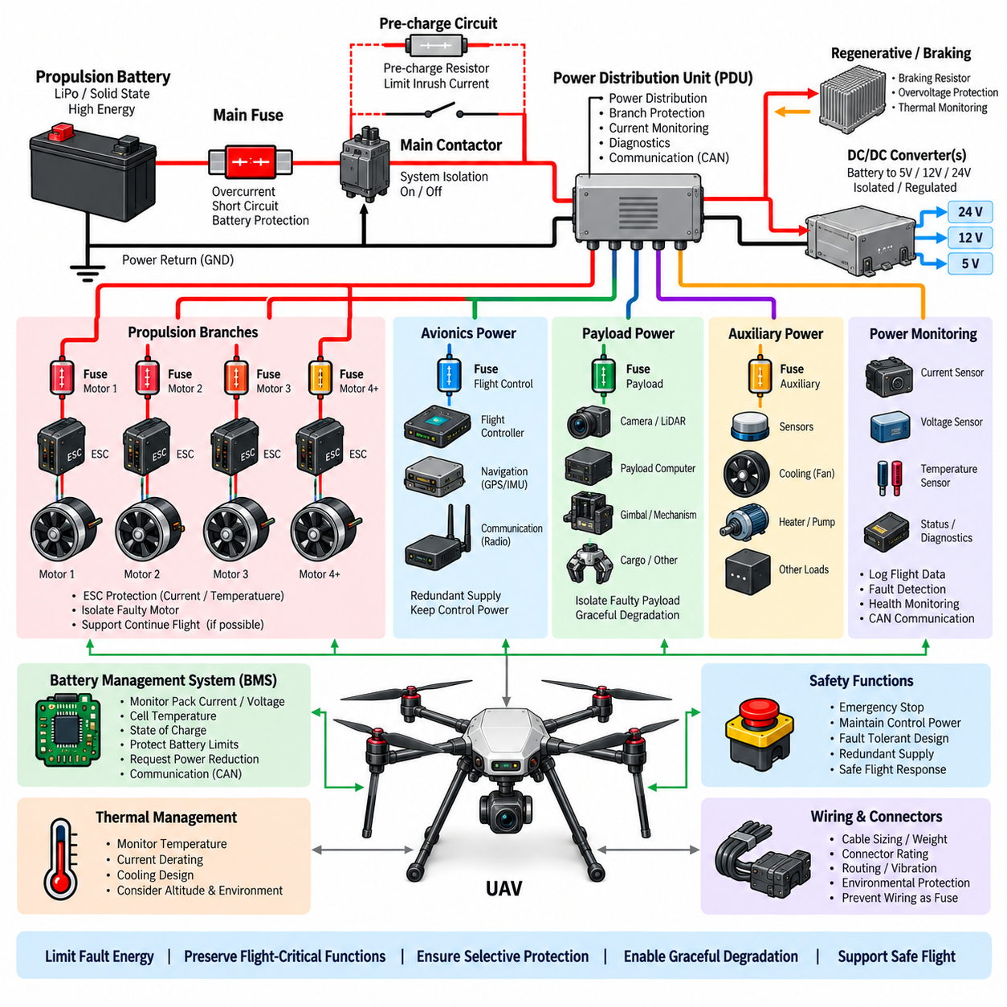
UAV 전원 보호(UAV Power Protection)는 추진 신뢰성(Propulsion Reliability), 낮은 중량(Low Mass), 빠른 전류 과도현상(Rapid Current Transients), 비행 안전(Flight Safety)이 밀접하게 결합된 전원 시스템을 고려해야 한다. 지상 로봇과 달리 전력이 완전히 상실되면 추력(Thrust)과 비행 제어 기능(Flight-Control Capability)이 즉시 사라질 수 있다. 따라서 보호 시스템은 정상적인 추진, 항공전자(Avionics), 항법(Navigation), 통신(Communication), 안전 기능을 불필요하게 차단하지 않으면서 전기적 고장을 격리해야 한다.
주 전원 경로(Primary Power Path)는 일반적으로 추진 배터리(Propulsion Battery) 또는 에너지 저장 시스템(Energy-Storage System)에서 시작하여 메인 과전류 보호(Main Overcurrent Protection), 절연 장치(Isolation Device), 전력 분배(Power Distribution), 전자식 속도 제어기(Electronic Speed Controller, ESC), 추진 모터(Propulsion Motor)로 이어진다. 별도의 안정화된 전원 경로(Regulated Power Path)는 일반적으로 비행 컴퓨터(Flight Computer), 센서, 통신 장비, 페이로드 제어기(Payload Controller), 보조 시스템(Auxiliary System)에 전력을 공급한다. 이러한 분리는 서로 다른 전류 수준과 가용성 요구사항(Availability Requirement)을 갖는 보호 영역(Protection Zone)을 형성한다.
배터리는 가장 높은 에너지를 가진 전기적 전원원이므로 단자 가까이에 보호 장치를 배치해야 한다. 메인 퓨즈(Main Fuse)는 최대 연속 방전 전류(Maximum Continuous Discharge Current), 추진 피크 요구 전류(Propulsion Peak Demand), 배터리 단락 능력(Battery Short-Circuit Capability), 케이블 허용 전류(Cable Ampacity), 커넥터 정격(Connector Rating), 예상 환경 온도를 고려하여 선정해야 한다. 보호 장치는 정상적인 이륙과 기동 전류를 견디면서도 도체나 하류 장비가 심각하게 손상되기 전에 위험한 고장 전류를 차단할 수 있어야 한다.
멀티로터 추진(Multirotor Propulsion)은 자세 제어 명령(Attitude-Control Command)에 따라 여러 모터의 토크가 거의 동시에 변화할 수 있으므로 매우 동적인 전기 부하를 발생시킨다. 이륙, 돌풍 보상(Gust Rejection), 급격한 기동(Aggressive Maneuvering), 페이로드 안정화(Payload Stabilization)는 정상 순항 상태보다 훨씬 높은 단시간 전류 피크를 발생시킬 수 있다. 따라서 보호 특성은 정상적인 과도 요구와 지속적인 과부하를 구분하여 정상적인 비행 동작 중 보호 장치가 추진 시스템 고장을 유발하지 않도록 해야 한다.
개별 추진 분기(Propulsion Branch)를 각각 보호하면 하나의 전자식 속도 제어기 또는 모터에서 발생한 고장이 모든 추진 채널에 동일한 고장 경로를 직접 형성하는 것을 방지할 수 있다. 분기 격리(Branch Isolation) 이후에도 비행을 지속할 수 있는지는 항공기 구성(Aircraft Configuration), 제어 권한(Control Authority), 중복성(Redundancy)에 따라 달라진다. 따라서 보호 아키텍처(Protection Architecture)는 단순히 전기적 격리만으로 안전 비행이 보장된다고 가정하지 않고 추진 토폴로지(Propulsion Topology)와 협조되어야 한다.
전자식 속도 제어기(Electronic Speed Controller, ESC)는 전류 센싱(Current Sensing), 반도체 보호(Semiconductor Protection), 온도 감시(Temperature Monitoring), 제어 로직(Control Logic)을 통해 빠른 국부 보호 계층(Local Protection Layer)을 제공한다. ESC는 모터 상 고장(Motor Phase Fault), 과도한 전류, 구속되거나 손상된 모터, 비정상적인 전력단 상태(Power-Stage Condition)에 기존 퓨즈보다 빠르게 대응할 수 있다. 그러나 치명적인 반도체 단락, 손상된 배선, 커넥터 고장은 전자식 제어로 안정적으로 차단할 수 없는 고장 경로를 형성할 수 있으므로 상류 하드웨어 보호(Upstream Hardware Protection)는 여전히 필요하다.
가능한 경우 전력 분배(Power Distribution)는 고전류 추진 시스템과 저전압 항공전자 시스템(Low-Voltage Avionics)을 분리해야 한다. DC/DC 컨버터(DC/DC Converter) 또는 안정화 전원 모듈(Regulated Power Module)을 이용하여 비행 제어기(Flight Controller), 항법 센서(Navigation Sensor), 통신 모듈(Communication Module), 페이로드 컴퓨터(Payload Computer), 카메라 및 기타 전자장치에 전용 전원 레일(Dedicated Power Rail)을 공급할 수 있다. 추진 분기의 고장이 항공전자 전원 레일을 붕괴시켜서는 안 되며, 보조 페이로드의 단락이 항공기의 안정화와 제어에 필요한 전원을 제거해서도 안 된다.
비행 제어 전원(Flight-Control Power)은 다른 전기 도메인(Electrical Domain)에 고장이 발생하더라도 연산과 센싱 기능을 계속 유지해야 할 수 있으므로 특별한 보호가 필요하다. 중복 안정화 전원(Redundant Regulated Supply), 독립적인 분기 보호(Independent Branch Protection), 다이오드 또는 이상 다이오드 절연(Diode or Ideal-Diode Isolation), 분리된 배선 경로(Separated Wiring Path)를 통해 공통 원인 고장(Common-Cause Failure)을 줄일 수 있다. 필요한 중복성 수준은 UAV의 크기와 임무 중요도(Mission Criticality)에 따라 달라지지만, 보호 시스템은 적절한 안전 비행 대응을 수행할 수 있을 만큼 필수 제어 기능을 유지해야 한다.
전압 강하 관리(Voltage-Drop Management)는 보호 설계와 밀접하게 관련된다. 배터리, 커넥터, 케이블, 접촉기(Contactor), 분배 도체를 통해 높은 추진 전류가 흐르면 일시적인 버스 전압 감소(Bus-Voltage Reduction)가 발생한다. 저전압 보호 임계값(Undervoltage Protection Threshold)이 적절히 협조되지 않으면 정상적인 추진 과도현상으로 인해 비행 컴퓨터나 통신 장비가 재시작될 수 있다. 따라서 에너지원 임피던스(Energy-Source Impedance), 도체 저항(Conductor Resistance), 컨버터 홀드업 능력(Converter Hold-Up Capability), 저전압 임계값을 함께 평가해야 한다.
단락 보호(Short-Circuit Protection)는 현대의 고출력 배터리 팩(High-Power Battery Pack)이 갖는 매우 낮은 임피던스를 고려해야 한다. 심각한 고장이 발생하면 소프트웨어나 상위 제어기(Supervisory Controller)가 대응하기 전에 매우 큰 전류가 방출될 수 있다. 하드웨어 퓨즈(Hardware Fuse)와 적절한 정격의 스위칭 장치(Switching Device)는 독립적인 보호 경로를 제공한다. 차단 용량(Interrupting Capability)은 예상 고장 전류(Prospective Fault Current)를 충분히 차단할 수 있어야 하며, 물리적인 배치는 보호되지 않은 고에너지 도체의 길이를 최소화해야 한다.
대형 UAV 전원 시스템에서는 배터리 절연(Battery Isolation)을 위해 접촉기 또는 고전류 전자식 스위치(High-Current Electronic Switch)를 사용할 수 있다. 접촉기가 배터리의 최대 단락 전류를 항상 안전하게 차단할 수 있는 것은 아니므로 이러한 장치는 퓨즈와 협조되어야 한다. 대형 모터 제어기(Motor Controller), 인버터(Inverter), DC 링크 커패시터(DC-Link Capacitor)가 연결되는 경우에는 프리차지(Pre-charge)를 적용하여 돌입 전류(Inrush Current)를 제한하고 시스템 전원 인가 시 접점 마모(Contact Wear)를 줄일 수도 있다.
추진 아키텍처가 양방향 전력 흐름(Bidirectional Power Flow)을 허용한다면 회생 에너지(Regenerative Energy)도 고려해야 한다. 급격한 모터 감속 또는 특정 전기 추진 제어기는 에너지를 DC 버스로 반환하여 버스 전압을 증가시킬 수 있다. 배터리 충전 수용 능력(Battery Charge Acceptance), 제어기 과전압 한계(Controller Overvoltage Limit), 에너지 흡수(Energy Absorption), 보호 임계값(Protection Threshold)을 상호 협조하여 정상적인 동적 운전이 불필요한 셧다운(Shutdown)을 발생시키거나 민감한 전력 전자장치를 손상시키지 않도록 해야 한다.
UAV 전기 장비는 엄격한 중량 및 냉각 제약(Weight and Cooling Constraint) 조건에서 동작하므로 열 보호(Thermal Protection)가 특히 중요하다. 배터리, ESC, 컨버터, 커넥터, 케이블은 지속적인 고출력 비행 중 상당한 온도 상승을 경험할 수 있다. 온도 감시와 전류 디레이팅(Current Derating)을 통해 임계 한계에 도달하기 전에 부하를 감소시킬 수 있다. 보호 설정은 단순히 상온 정격에 의존하지 않고 고도(Altitude), 공기 흐름(Airflow), 인클로저 설계(Enclosure Design), 주변 온도, 임무 지속 시간(Mission Duration)을 고려해야 한다.
배선 보호(Wiring Protection)는 중량 최적화(Weight Optimization)와 신중하게 협조되어야 한다. 도체 크기를 줄이면 항공기 중량은 감소하지만 열적 여유(Thermal Margin)가 감소하고 전압 강하가 증가한다. 퓨즈 정격(Fuse Rating)은 번들링(Bundling), 배선 경로(Routing), 커넥터 저항, 절연체 온도 한계(Insulation Temperature Limit), 환경 조건을 고려한 실제 도체 허용 전류와 일치해야 한다. 전기적 고장 시 경량 배선 자체가 의도하지 않은 퓨즈 역할을 하지 않도록 보호해야 한다.
페이로드 전원(Payload Power)은 일반적으로 별도의 전기 도메인으로 취급해야 한다. 카메라, 라이다(LiDAR), 통신 페이로드(Communication Payload), 컴퓨팅 모듈(Computing Module), 화물 기구(Cargo Mechanism), 펌프(Pump), 히터(Heater), 임무 전용 장비(Mission-Specific Equipment)는 예측하기 어려운 부하 특성을 발생시킬 수 있다. 전용 분기 보호(Dedicated Branch Protection) 또는 전자식 제어 전원 채널(Electronically Controlled Power Channel)을 적용하면 고장난 페이로드를 차단하면서 추진 및 비행 제어 기능을 유지할 수 있어 전체 기체의 전원 상실 대신 점진적 성능 저하(Graceful Degradation)가 가능하다.
배터리 관리 시스템(Battery Management System, BMS)은 팩 전류(Pack Current), 셀 전압(Cell Voltage), 온도, 충전 상태(State of Charge), 기타 배터리 한계를 감시하여 상위 보호(Supervisory Protection)를 제공할 수 있다. 위험한 조건이 발생하면 BMS가 출력 감소(Power Reduction) 또는 절연(Isolation)을 요청할 수 있지만 갑작스러운 전원 차단이 비행에 미치는 영향을 함께 고려해야 한다. 따라서 하드웨어 보호, BMS 로직(BMS Logic), 추진 제어(Propulsion Control), 비행 제어 대응(Flight-Control Response)은 서로 독립적인 셧다운 메커니즘이 아니라 협조된 전략을 형성해야 한다.
보호 진단(Protection Diagnostics)은 비행 중 발생한 전기적 고장이 일시적이며 착륙 후 재현하기 어려울 수 있기 때문에 중요하다. 배터리 전압, 팩 전류, 분기 전류, ESC 상태, 모터 요구값(Motor Demand), 컨버터 전압, 온도, 퓨즈 또는 스위치 상태, 비행 제어 이벤트(Flight-Control Event)를 기록하면 시간적으로 연계된 고장 이력(Time-Correlated Fault History)을 확보할 수 있다. 이러한 기록은 실제 전기적 고장을 과부하, 열 제한(Thermal Limitation), 커넥터 열화(Connector Degradation), 전압 강하(Voltage Sag), 비정상적인 추진 명령과 구분하는 데 도움이 된다.
대형 화물 UAV(Cargo UAV)는 기체 규모가 증가함에 따라 배터리 에너지, 추진 전력, 도체 크기, 가용 고장 전류가 크게 증가하므로 더욱 엄격한 보호 협조(Protection Coordination)가 필요하다. 분산 추진(Distributed Propulsion)은 여러 배터리 스트링(Battery String), 고출력 버스(High-Power Bus), 독립적인 추진 영역(Independent Propulsion Zone), 중복 항공전자 전원(Redundant Avionics Supply)을 포함할 수 있다. 전기적 분할(Electrical Segmentation)을 통해 하나의 고장이 방출할 수 있는 저장 에너지의 양을 제한하는 동시에 손상된 하나의 영역에서 발생한 고장이 항공기 전체로 전파되는 것을 방지해야 한다.
완전한 UAV 전원 보호 아키텍처(UAV Power Protection Architecture)는 전원원 보호(Source Protection), 선택적 전력 분배(Selective Distribution), 추진 분기 보호(Propulsion-Branch Protection), ESC 전자식 보호(ESC Electronic Protection), 안정화된 항공전자 전원(Regulated Avionics Power), 열 감시(Thermal Supervision), 배터리 관리(Battery Management), 절연(Isolation), 고장 진단(Fault Diagnostics)을 통합한다. 근본적인 목적은 고장 에너지를 제어하면서 비행 필수 전기 기능(Flight-Critical Electrical Function)을 유지하고, 연쇄 고장(Cascading Failure)을 방지하며, 점진적 성능 저하(Graceful Degradation)를 가능하게 하고, 달성 가능한 가장 안전한 비행 상태(Safest Achievable Flight State)로 예측 가능한 전환을 지원하는 것이다.

10.04. Motor Driver Overcurrent Protection
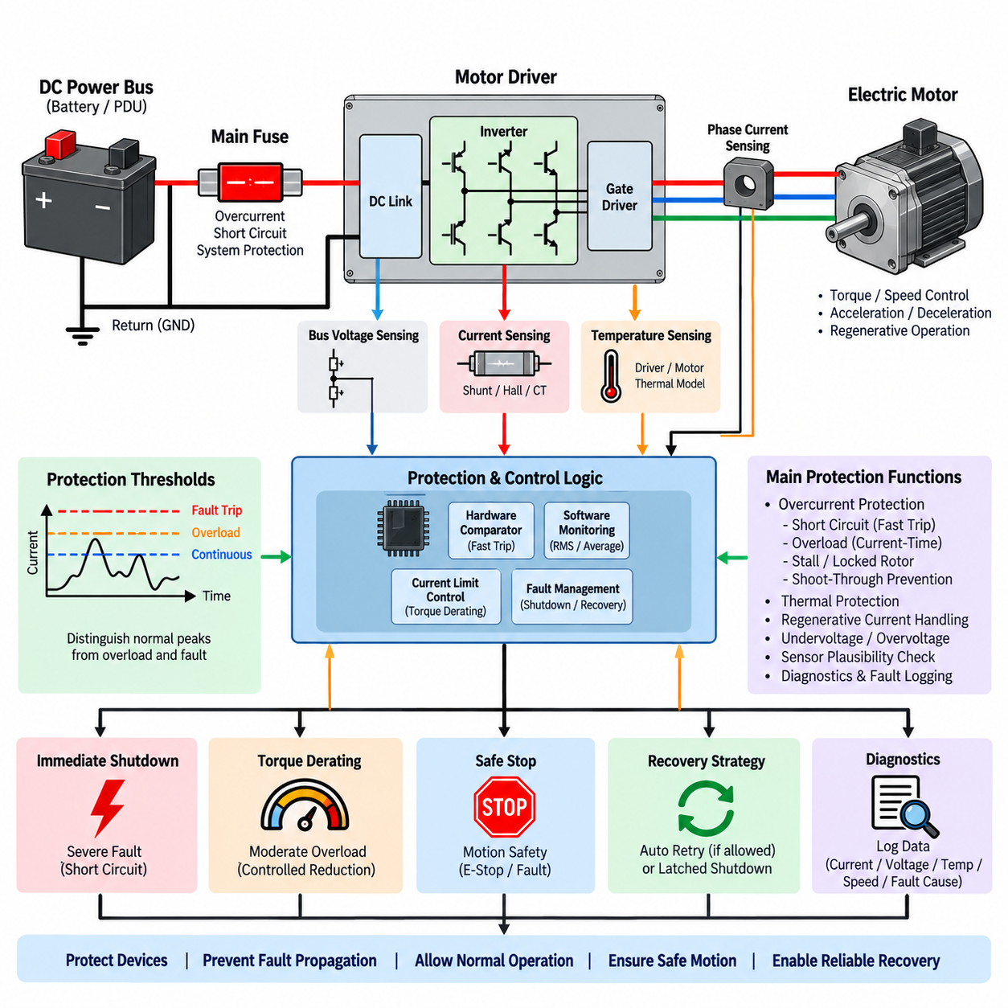
모터 드라이버 과전류 보호(Motor Driver Overcurrent Protection)는 과도한 전류로 인해 전력 반도체(Power Semiconductor), 모터(Motor), 케이블(Cable), 커넥터(Connector), 상류 전력 네트워크(Upstream Power Network)가 손상되는 것을 방지하기 위한 상호 협조된 기능들의 집합이다. 로봇 시스템에서는 정상적인 가속과 과도 토크 요구(Transient Torque Demand)로 인해 연속 운전 전류보다 훨씬 높은 전류가 발생할 수 있으므로, 보호 시스템은 정상적인 단시간 피크와 지속적인 과부하 및 파괴적인 고장 전류를 구분해야 한다.
모터 드라이버(Motor Driver)는 일반적으로 DC 전력 버스(DC Power Bus)와 전기 모터(Electric Motor) 사이에 배치되며, MOSFET, IGBT 또는 기타 스위칭 장치(Switching Device)를 사용하여 상 전류(Phase Current)와 모터 토크를 제어한다. 심각한 과전류가 발생하면 반도체 접합부(Semiconductor Junction)가 수 마이크로초 이내에 손상될 수 있으므로 드라이버 수준 보호(Driver-Level Protection)는 기존 상류 퓨즈보다 훨씬 빠르게 동작해야 한다. 퓨즈는 에너지 절연(Energy Isolation)을 담당하고, 전자식 보호(Electronic Protection)는 급격히 진행되는 고장에서 반도체 스트레스를 제한한다.
따라서 전류 측정(Current Measurement)은 모터 드라이버 보호의 기본 요소이다. 션트 저항(Shunt Resistor), 홀 효과 센서(Hall-Effect Sensor), 변류기(Current Transformer), 통합 반도체 전류 센싱(Integrated Semiconductor Current-Sensing) 기술을 이용하여 DC 버스 또는 모터 상 전류를 측정할 수 있다. 센싱 방식은 전기적으로 노이즈가 많은 스위칭 환경에서도 안정성을 유지하면서 위험한 전류를 감지할 수 있도록 충분한 대역폭(Bandwidth), 정확도(Accuracy), 절연(Isolation), 동적 범위(Dynamic Range)를 제공해야 한다.
보호 임계값(Protection Threshold)은 연속 전류(Continuous Current), 일시적 과부하 전류(Temporary Overload Current), 순간 고장 전류(Instantaneous Fault Current)의 차이를 반영해야 한다. 연속 전류 한계는 모터와 드라이버의 열적 능력(Thermal Capability)을 보호하고, 더 높은 단시간 임계값은 가속과 피크 토크(Peak Torque)를 허용한다. 별도의 고속 트립 임계값(Fast-Trip Threshold)은 심각한 단락에 대응할 수 있다. 이러한 다단계 전략(Multi-Level Strategy)은 불필요한 셧다운을 방지하면서 파괴적인 고장에 대해서는 신속한 보호를 유지한다.
하드웨어 과전류 비교기(Hardware Overcurrent Comparator)는 응답 시간이 프로세서 실행과 독립적이어야 하는 경우 일반적으로 사용된다. 측정된 전류를 사전에 정의된 임계값과 직접 비교하고, 해당 임계값을 초과하면 PWM 스위칭(PWM Switching) 또는 게이트 드라이브 출력(Gate-Drive Output)을 즉시 비활성화할 수 있다. 이러한 하드웨어 경로(Hardware Path)는 제어 소프트웨어가 지연되거나 과부하 상태에 있거나 오동작하더라도 계속 동작하여 전력단(Power Stage)에 독립적인 보호 메커니즘을 제공한다.
소프트웨어 보호(Software Protection)는 더 긴 시간 구간에서 전류를 평가하여 고속 하드웨어 보호 경로를 보완한다. 모터 제어기(Motor Controller)는 RMS 전류(RMS Current), 평균 전류(Average Current), 토크 요구, 운전 지속 시간, 속도, 온도를 감시하여 지속적인 과부하 상태를 식별할 수 있다. 드라이브를 즉시 비활성화하는 대신 소프트웨어가 먼저 토크 또는 전류 명령을 감소시켜 보호 셧다운(Protective Shutdown)이 필요해지기 전에 제어된 디레이팅(Controlled Derating)을 수행할 수도 있다.
보호 한계를 정의할 때는 전력 반도체 안전 동작 영역(Safe Operating Area)을 고려해야 한다. MOSFET과 IGBT의 전류 처리 능력은 접합 온도(Junction Temperature), 버스 전압(Bus Voltage), 스위칭 상태(Switching State), 펄스 지속 시간(Pulse Duration), 냉각 조건(Cooling Condition)에 따라 달라진다. 매우 짧은 펄스에서는 허용 가능한 전류 수준이라도 장시간 지속되면 파괴적일 수 있다. 따라서 보호 설정은 단순히 소자의 공칭 전류 정격(Nominal Device Current Rating)에 의존하지 않고 반도체의 과도 응답 능력(Transient Capability)을 반영해야 한다.
단락 고장(Short-Circuit Fault)은 저임피던스 경로(Low-Impedance Path)를 통해 전류가 급격히 상승할 수 있으므로 가장 빠른 보호 응답이 필요하다. 발생 가능한 고장에는 상간 단락(Phase-to-Phase Short), 상-접지 단락(Phase-to-Ground Short), 손상된 모터 권선(Damaged Motor Winding), 케이블 고장, 커넥터 고장, 스위칭 소자 단락(Shorted Switching Device)이 포함된다. 드라이버는 반도체의 에너지 한계가 초과되기 전에 게이트 명령(Gate Command)을 차단해야 하며, 전자식 스위칭 단계가 고장을 제거하지 못하는 경우 상류 퓨즈가 백업 절연(Backup Isolation)을 제공해야 한다.
동시 도통(Shoot-Through)은 동일한 브리지 레그(Bridge Leg)의 하이사이드(High-Side)와 로우사이드(Low-Side) 스위칭 소자가 동시에 도통하는 특히 심각한 인버터 고장(Inverter Fault)이다. 이 경우 DC 버스 양단에 매우 낮은 임피던스 경로가 형성되어 전력 반도체가 빠르게 파괴될 수 있다. 게이트 드라이버 인터로킹(Gate-Driver Interlocking), 데드타임 제어(Dead-Time Control), 저전압 잠금(Undervoltage Lockout), 디새추레이션 검출(Desaturation Detection) 또는 전류 검출, 즉각적인 게이트 셧다운(Gate Shutdown)은 동시 도통을 방지하거나 그 영향을 제한하기 위한 중요한 수단이다.
모터 스톨(Motor Stall)과 구속 회전자 상태(Locked-Rotor Condition)는 전류가 순간 고장 임계값에 도달하지 않으면서 비교적 장시간 높은 수준으로 유지될 수 있다는 점에서 직접적인 단락과 다르다. 저속 또는 정지 상태에서는 역기전력(Back Electromotive Force)이 감소하여 상당한 전류가 흐를 수 있으며 모터 냉각 성능도 저하될 수 있다. 따라서 점진적인 열 손상을 방지하기 위해 전류-시간 감시(Current-Time Monitoring), 권선 온도 추정(Winding-Temperature Estimation), 토크 제한(Torque Limitation)이 필요하다.
열 보호(Thermal Protection)와 과전류 보호(Overcurrent Protection)는 밀접하게 연관되어 있다. 저항성 요소(Resistive Element)의 전도 손실(Conduction Loss)은 대략 전류의 제곱에 비례하여 증가하며, 스위칭 손실(Switching Loss)과 모터 손실도 운전 부하가 증가함에 따라 커진다. 드라이버 온도 센서, 모터 권선 센서 또는 열 모델(Thermal Model)을 이용하여 누적 열 스트레스(Accumulated Thermal Stress)를 추정할 수 있다. 온도가 상승하면 전류 한계를 동적으로 낮춰 임계 셧다운에 도달하기 전에 열 디레이팅(Thermal Derating)을 수행할 수 있다.
기계적 에너지가 모터 드라이버를 통해 DC 버스로 반환되는 회생 운전(Regenerative Operation)에서는 전류 방향이 반전되므로 이 조건도 보호 전략에 포함해야 한다. 전류 센싱 회로(Current-Sensing Circuit)와 보호 알고리즘(Protection Algorithm)은 구동 전류(Motoring Current)와 회생 전류(Regenerative Current)를 모두 올바르게 해석해야 한다. 과도한 회생은 높은 전류 또는 버스 과전압(Bus Overvoltage)을 발생시킬 수 있으므로 모터 제어, 배터리 에너지 수용 한계(Battery Acceptance Limit), 제동 회로(Braking Circuit), DC 버스 보호 사이의 협조가 필요하다.
상류 퓨즈(Upstream Fuse)가 모든 과전류 상황에서 반도체 소자를 보호할 것으로 기대해서는 안 된다. 퓨즈의 차단 시간(Fuse Clearing Time)은 일반적으로 많은 인버터 반도체 고장에 대응하기에는 너무 느리며, 특히 실리콘 소자에는 위험하지만 퓨즈를 즉시 차단할 정도로 높지 않은 전류에서 이러한 문제가 발생한다. 따라서 모터 드라이버가 고속 전자식 보호를 담당하고, 퓨즈는 배선을 보호하며 전자식 보호가 동작한 이후에도 남아 있거나 전자식 보호 자체가 실패한 치명적인 고장을 격리한다.
여러 모터 드라이버가 공통 PDU(Power Distribution Unit) 또는 배터리 버스를 공유하는 경우 보호 협조(Protection Coordination)는 특히 중요해진다. 하나의 드라이브에서 발생한 고장은 이상적으로 해당 분기만 셧다운시키고 정상적인 다른 모터 채널은 유지해야 한다. 별도의 분기 퓨즈(Branch Fuse), 전자식 스위치(Electronic Switch), 접촉기(Contactor)를 적용하면 고장 격리(Fault Containment)를 향상시킬 수 있다. 이들의 정격과 트립 특성(Trip Characteristic)은 일반적으로 하류 보호 장치가 먼저 동작하도록 메인 보호 장치와 협조되어야 한다.
드라이버가 과전류에 어떻게 대응할지를 결정할 때 로봇 모션 안전(Robotic Motion Safety)을 고려해야 한다. 파괴적인 전기적 고장에서는 즉각적인 토크 제거(Immediate Torque Removal)가 적절할 수 있지만, 중간 수준의 과부하에서는 셧다운 전에 제어된 감속(Controlled Deceleration) 또는 토크 감소가 가능할 수 있다. 모바일 로봇(Mobile Robot), 매니퓰레이터(Manipulator), 기타 로봇 플랫폼은 서로 다른 안전 상태 요구사항(Safe-State Requirement)을 가질 수 있으므로 전기적 보호 동작은 제동(Braking), 비상 정지(Emergency Stop), 안전 제어 기능(Safety-Control Function)과 통합되어야 한다.
전류 제한 이후의 복구(Current-Limit Recovery) 역시 의도적으로 설계해야 한다. 모든 트립 이후 모터를 자동으로 재시작하면 단락 또는 구속된 기구(Stalled Mechanism)에 반복적으로 전원을 공급하여 추가적인 열 스트레스를 발생시킬 수 있다. 일부 일시적인 이벤트는 일정한 지연 후 제어된 재시도(Controlled Retry)를 허용할 수 있지만, 심각한 단락이나 반도체 고장은 래치 셧다운(Latched Shutdown)과 진단 리셋(Diagnostic Reset)을 요구해야 한다. 따라서 복구 정책(Recovery Policy)은 하나의 재시작 전략이 아니라 고장 분류(Fault Classification)에 따라 결정되어야 한다.
진단 정보(Diagnostic Information)는 과전류 보호가 동작한 시점의 전기적 조건과 운전 조건을 기록해야 한다. 유용한 데이터에는 피크 전류(Peak Current), RMS 전류, DC 버스 전압, 모터 속도, 토크 명령(Torque Command), PWM 듀티(PWM Duty), 반도체 온도, 모터 온도, 고장 원인(Fault Source), 트립 지속 시간(Trip Duration)이 포함된다. 시간 정보가 포함된 기록(Time-Stamped Record)을 이용하면 실제 전기적 고장을 기계적 걸림(Mechanical Jamming), 과도한 페이로드(Excessive Payload), 공격적인 제어 명령(Aggressive Control Command), 열 제한(Thermal Limitation), 열화된 배선(Degraded Wiring)과 구분할 수 있다.
센서 타당성(Sensor Plausibility)도 중요하다. 잘못된 전류 측정은 불필요한 셧다운을 발생시키거나 반대로 필요한 보호 기능을 상실하게 할 수 있기 때문이다. 오프셋 드리프트(Offset Drift), 포화(Saturation), 센싱 연결 개방(Open Sensing Connection), 증폭기 고장(Amplifier Fault), 보정 오류(Calibration Error)는 가능한 경우 감지해야 한다. 상 전류, DC 버스 전류, 명령 토크(Commanded Torque), 실제 모터 동작을 비교하면 추가적인 진단 신뢰성(Diagnostic Confidence)을 확보하고 하나의 잘못된 측정 채널이 보호 기능을 조용히 손상시키는 것을 방지할 수 있다.
견고한 모터 드라이버 과전류 보호 아키텍처(Motor Driver Overcurrent Protection Architecture)는 고속 전류 센싱(Fast Current Sensing), 하드웨어 트립 로직(Hardware Trip Logic), 소프트웨어 전류 제한(Software Current Limiting), 열 감시(Thermal Supervision), 반도체 보호(Semiconductor Protection), 상류 퓨즈 보호(Upstream Fusing), 선택적 분기 격리(Selective Branch Isolation), 고장 진단(Fault Diagnostics)을 통합한다. 그 목적은 정상적인 과도 토크를 허용하면서 요구된 시간 내에 파괴적인 고장을 차단하고, 고장 전파(Fault Propagation)를 방지하며, 정상적인 전기 도메인(Healthy Electrical Domain)을 유지하고, 로봇 시스템이 예측 가능한 방식으로 안전하게 복구(Predictable Safe Recovery)될 수 있도록 지원하는 것이다.

10.05. Inrush Current Management
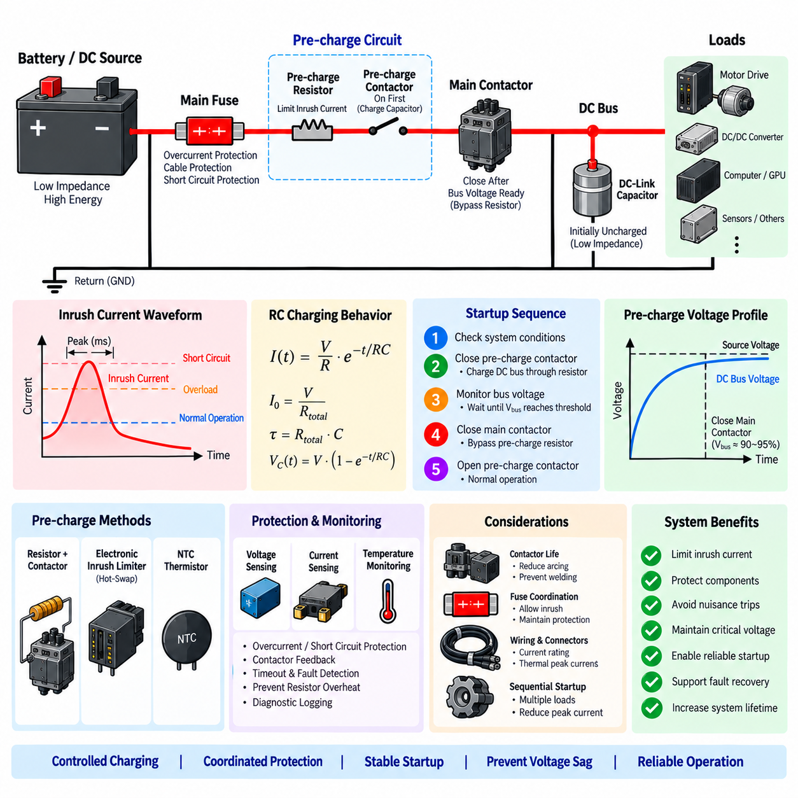
돌입 전류(Inrush Current)는 전기 시스템이 처음 전원에 연결될 때 발생하는 단시간의 전류 서지(Current Surge)이다. 로봇, AMR, 매니퓰레이터(Manipulator), UAV에서는 모터 드라이브(Motor Drive), 인버터(Inverter), DC/DC 컨버터(DC/DC Converter), 컴퓨팅 전원 공급 장치(Computing Power Supply) 내부의 대용량 DC 링크 커패시터(DC-Link Capacitor)가 초기에는 거의 저임피던스 부하(Low-Impedance Load)처럼 동작한다. 이를 관리하지 않으면 발생하는 전류 펄스가 배터리, 커넥터, 접촉기(Contactor), 퓨즈, 전력 분배 도체(Distribution Conductor)에 큰 스트레스를 줄 수 있다.
돌입 전류의 크기는 주로 전원 전압(Source Voltage), 전원 임피던스(Source Impedance), 배선 저항(Wiring Resistance), 커넥터 저항(Connector Resistance), 버스에 연결된 유효 커패시턴스(Effective Capacitance)에 따라 결정된다. 충전되지 않은 커패시터는 초기 단자 전압이 거의 0이므로 이를 낮은 내부 임피던스를 갖는 배터리에 직접 연결하면 매우 큰 충전 전류(Charging Current)가 발생할 수 있다. 피크 전류는 수 밀리초 동안만 지속될 수 있지만 그 전기적 및 열적 영향은 여전히 부품의 허용 한계를 초과할 수 있다.
기본적인 근사 모델에서는 기동 경로(Startup Path)를 저항-커패시터 네트워크(Resistor-Capacitor Network)로 취급한다. 연결 직후의 전류는 대략 전원 전압을 전체 직렬 저항(Total Series Resistance)으로 나눈 값에 의해 결정되며, 커패시터 전압은 전원 전압을 향해 지수적으로 상승한다. 시정수(Time Constant)는 저항과 커패시턴스의 곱으로 정의된다. 이러한 관계는 피크 전류, 충전 시간(Charging Time), 프리차지 요구사항(Pre-Charge Requirement)을 추정하기 위한 유용한 출발점을 제공한다.
돌입 전류는 과부하(Overload) 및 단락 전류(Short-Circuit Current)와 구분해야 한다. 각각의 상태에는 서로 다른 보호 대응(Protection Response)이 필요하기 때문이다. 정상적인 기동 서지(Startup Surge)는 예상되는 일시적 현상이고, 과부하는 운전 요구가 설계 능력을 초과하여 지속되는 상태이며, 단락은 비정상적인 저임피던스 고장(Low-Impedance Fault)을 의미한다. 보호 시스템이 이러한 상태를 구분하지 못하면 정상적으로 동작하는 로봇이 기동할 때마다 퓨즈나 회로 차단기(Circuit Breaker)가 반복적으로 트립될 수 있다.
프리차지(Pre-Charge)는 고출력 DC 시스템(High-Power DC System)에서 돌입 전류를 제어하기 위해 가장 널리 사용되는 방법 중 하나이다. 메인 접촉기(Main Contactor)가 닫히기 전에 전원과 하류 DC 버스 사이에 저항을 일시적으로 삽입한다. 이 저항은 DC 링크 전압이 점진적으로 상승하는 동안 커패시터 충전 전류를 제한한다. 메인 접촉기 양단의 전압 차이가 충분히 작아지면 메인 접촉기가 닫히고 프리차지 경로(Pre-Charge Path)를 우회한다.
프리차지 저항(Pre-Charge Resistor)은 저항값(Resistance), 펄스 에너지(Pulse Energy), 피크 전력(Peak Power), 온도 상승(Temperature Rise), 반복률(Repetition Rate)을 고려하여 선정해야 한다. 높은 저항값은 피크 전류를 감소시키지만 충전 시간을 증가시키며, 낮은 저항값은 버스를 더 빠르게 충전하지만 더 높은 전류와 순간적인 스트레스를 발생시킨다. 또한 저항은 하류 커패시턴스로 전달되는 에너지를 단시간 열적 능력(Short-Duration Thermal Capability)을 초과하지 않고 견딜 수 있어야 한다.
시스템 조건이 크게 변화할 수 있는 경우 프리차지 타이밍(Pre-Charge Timing)을 단순히 고정된 지연 시간(Fixed Delay)에만 의존해서는 안 된다. 전원 전압과 하류 DC 버스 전압을 측정하는 것이 더욱 견고한 방법을 제공한다. 제어기는 버스 전압이 전원 전압의 정의된 비율에 도달하거나 전압 차이가 허용 가능한 임계값 이하로 감소하면 메인 접촉기를 닫을 수 있다. 이러한 방식은 커패시턴스, 배터리 전압, 온도, 부하 구성(Load Configuration)의 변화에 대응할 수 있다.
일반적인 기동 시퀀스(Startup Sequence)는 먼저 시스템 상태를 확인하고, 프리차지 스위치(Pre-Charge Switch) 또는 접촉기를 닫은 후 DC 버스 전압을 감시하고 정상적인 충전을 확인한다. 이후 메인 접촉기를 닫고 프리차지 경로를 개방한다. 버스 전압이 예상대로 상승하지 않으면 제어기는 기동 시퀀스를 중단해야 한다. 이러한 현상은 하류 단락, 과도하게 연결된 부하, 고장난 저항, 손상된 접촉기 또는 잘못된 배선(Incorrect Wiring)을 나타낼 수 있다.
프리차지 회로(Pre-Charge Circuit)는 비정상적인 운전 상태에 대한 보호도 필요하다. 메인 접촉기가 닫히지 않으면 저항이 계속 연결된 상태로 남아 과열될 수 있다. 프리차지 접촉기가 용착(Welding)되면 이후의 스위칭 과정에서도 저항이 전기적으로 활성화된 상태로 남을 수 있다. 온도 감시(Temperature Monitoring), 타임아웃 로직(Timeout Logic), 접촉기 피드백(Contactor Feedback), 전압 타당성 검사(Voltage Plausibility Check), 고장 래칭(Fault Latching)을 통해 일시적인 전류 제한 요소가 새로운 고장 원인이 되는 것을 방지할 수 있다.
접촉기는 제어되지 않은 돌입 전류의 영향을 크게 받는다. 대용량의 충전되지 않은 커패시터에 접촉기를 직접 연결하면 접점 바운스(Contact Bounce), 아크(Arcing), 국부 발열(Local Heating), 접점 침식(Contact Erosion), 최종적으로 접점 용착(Contact Welding)이 발생할 수 있다. 적절하게 설계된 프리차지 시퀀스는 메인 접점이 닫힐 때 존재하는 전류를 크게 감소시킨다. 이를 통해 접촉기의 전기적 수명(Electrical Life)을 향상시키고 반복적인 로봇 전원 사이클(Power Cycle)에서 스위칭 동작을 더욱 예측 가능하게 만들 수 있다.
퓨즈와 회로 차단기도 기동 전류(Startup Current)와 보호 협조(Protection Coordination)가 이루어져야 한다. 정상 상태 부하 전류(Steady-State Load Current)만을 기준으로 선정된 보호 장치는 반복적인 충전 펄스에서 불필요하게 동작할 수 있으며, 반대로 지나치게 높은 정격을 적용하면 케이블 및 고장 보호 성능이 약화될 수 있다. 따라서 상류 보호 장치를 선정할 때 돌입 전류 파형(Inrush Waveform), 펄스 지속 시간(Pulse Duration), 반복 주파수(Repetition Frequency), 퓨즈 시간-전류 특성(Fuse Time-Current Characteristic), I²t 내량(I²t Withstand)을 함께 고려해야 한다.
전자식 돌입 전류 제한(Electronic Inrush Limiting)은 저항과 접촉기를 이용하는 프리차지 방식의 대안이 될 수 있다. MOSFET 기반 핫스왑 제어기(Hot-Swap Controller) 또는 전자식 부하 스위치(Electronic Load Switch)는 하류 커패시턴스가 충전되는 동안 전류를 조절할 수 있다. 이러한 장치는 프로그래밍 가능한 전류 제한(Programmable Current Limit), 전압 감시, 고장 타이머(Fault Timer), 제어된 턴온 동작(Controlled Turn-On Behavior)을 제공할 수 있다. 그러나 기동 과정에서 상당한 에너지가 반도체에 흡수될 수 있으므로 반도체 안전 동작 영역(Semiconductor Safe Operating Area)과 열 소산(Thermal Dissipation)을 반드시 검증해야 한다.
NTC 서미스터(NTC Thermistor)는 기동 전류를 제한하는 보다 단순한 수동 방식(Passive Method)을 제공한다. NTC 서미스터는 차가운 상태에서 상대적으로 높은 저항을 가지며 전류에 의해 가열되면 저항이 감소하여 기동 이후에는 낮은 저항으로 정상 운전이 가능하다. 이 방법은 적절한 전력 수준에서 유용할 수 있지만 빠른 전원 재인가(Rapid Power Cycling)에서는 문제가 발생할 수 있다. 따뜻한 상태의 서미스터가 다음 돌입 전류를 효과적으로 제한할 만큼 충분한 저항을 회복하지 못할 수 있기 때문이다.
여러 고커패시턴스 부하(High-Capacitance Load)가 하나의 PDU를 공유하는 경우 순차 기동(Sequential Startup)을 통해 돌입 전류를 감소시킬 수 있다. 모든 모터 드라이버, 컨버터, 컴퓨터, 센서 전원을 동시에 인가하는 대신 제어기가 정의된 순서에 따라 각 분기를 활성화한다. 이를 통해 배터리와 메인 전력 분배 경로에서 발생하는 피크 전류를 감소시킬 수 있다. 스마트 PDU(Smart PDU) 채널은 순차 제어(Sequencing), 전류 감시(Current Monitoring), 고장 격리(Fault Isolation)를 결합하여 보다 제어된 전원 기동을 구현할 수 있다.
모터 드라이브와 서보 시스템(Servo System)은 비교적 큰 DC 링크 커패시터를 포함할 수 있으므로 로봇 돌입 전류의 주요 발생원이다. 공통 버스(Common Bus)에 여러 드라이브가 연결되면 상당히 큰 결합 충전 펄스(Combined Charging Pulse)가 발생할 수 있다. 개별 드라이브를 활성화하기 전에 공통 DC 버스를 프리차지하거나 드라이브 그룹을 순차적으로 연결하면 메인 접촉기, 분기 보호 장치(Branch Protection), 커넥터, 배터리에 가해지는 스트레스를 감소시킬 수 있다.
컴퓨팅 시스템(Computing System) 역시 상당한 기동 전류를 발생시킬 수 있다. 엣지 컴퓨터(Edge Computer), GPU 시스템, 통신 장비, 센서 전원 공급 장치에는 입력 커패시터(Input Capacitor)와 스위칭 레귤레이터(Switching Regulator)가 포함되어 있으며 보조 전원이 활성화될 때 동시에 기동할 수 있다. 각 장치의 정상 상태 소비 전력은 중간 수준일 수 있지만 결합된 기동 서지는 전력 분배 시스템이 과도현상에 맞게 설계되지 않은 경우 일시적인 전압 강하(Voltage Sag), 컨버터 전류 제한(Converter Current Limiting), 제어기 리셋(Controller Reset)을 발생시킬 수 있다.
전압 강하는 돌입 전류의 중요한 2차 영향(Secondary Effect)이다. 전원 임피던스는 큰 충전 펄스를 일시적인 버스 전압 감소로 변환하며, 이는 이미 전원이 인가된 전자장치의 동작을 방해할 수 있다. 보호 장치가 트립되지 않더라도 안전 제어기(Safety Controller), 비행 컴퓨터(Flight Computer), 통신 장치, 기타 중요 부하(Critical Load)가 리셋될 수 있다. 중요 전원 레일(Critical Power Rail)의 분리, 부하 순차 기동, 충분한 홀드업 커패시턴스(Hold-Up Capacitance)를 적용하면 이러한 기동 교란(Startup Disturbance)에 대한 내성을 향상시킬 수 있다.
돌입 전류 관리는 반복적인 스위칭(Repeated Switching)과 고장 복구(Fault Recovery)도 고려해야 한다. 셧다운 후 즉시 재시도를 수행하는 시스템은 부분적으로 방전된 커패시터를 반복적으로 충전하여 짧은 시간 동안 여러 번의 고에너지 펄스(High-Energy Pulse)를 발생시킬 수 있다. 재시도 지연(Retry Delay), 방전 상태 감시(Discharge-State Monitoring), 열 한계(Thermal Limit), 제어된 재시작 로직(Controlled Restart Logic)을 적용하면 반복적인 복구 시도 과정에서 저항, 스위치, 퓨즈, 접촉기, 배터리에 과도한 스트레스가 가해지는 것을 방지할 수 있다.
진단 감시(Diagnostic Monitoring)를 적용하면 기동 고장을 보다 쉽게 식별할 수 있다. 전원 전압, DC 버스 전압, 충전 전류, 프리차지 지속 시간(Pre-Charge Duration), 접촉기 상태, 분기 상태(Branch Status), 고장 코드를 기록하면 전원 인가 시퀀스(Power-Up Sequence)가 정상적으로 동작했는지를 판단할 수 있는 근거를 확보할 수 있다. 충전 시간이 점차 증가하거나 비정상적인 전압 차이가 나타나는 추세는 접점 열화(Degrading Contact), 저항 증가(Increased Resistance), 손상된 커패시터(Damaged Capacitor), 연결된 전기 부하의 변화를 나타낼 수 있다.
견고한 돌입 전류 관리 아키텍처(Inrush Current Management Architecture)는 제어된 충전(Controlled Charging), 적절하게 협조된 보호(Correctly Coordinated Protection), 전압 및 전류 감시(Voltage and Current Monitoring), 접촉기 시퀀싱(Contactor Sequencing), 열 감시(Thermal Supervision), 고장 검출(Fault Detection), 진단 로깅(Diagnostic Logging)을 통합한다. 그 목적은 고커패시턴스 로봇 부하(High-Capacitance Robotic Load)에 전원을 인가할 때 부품 손상, 불필요한 보호 트립(Nuisance Trip), 중요 전원 레일의 전압 붕괴(Critical Voltage-Rail Collapse), 제어되지 않은 스위칭 이벤트(Uncontrolled Switching Event)를 방지하는 동시에 실제 과부하와 단락에 대한 효과적인 보호 기능을 유지하는 것이다.

